


软件工程项目实训课程项目
旅游信息攻略查询搜索引擎
——概要设计说明书

小组：G19
组长：薛伟
组员：梁杰、梁宇坤、陈立华

2018/07/16
目 录
2017/12/25 1
1 引言 4
1.1 编写目的 4
1.2 背景 4
1.3 定义 5
1.4 参考资料 5
2 总体设计 6
2.1 需求规定 6
2.2 运行环境 6
2.3 基本设计概念及处理流程 7
2.4 内部接口 8
2.5 人工处理过程 8
2.6 尚未解决的问题 8
3 详细设计 8
3.1 登录模块设计说明 8
3.2 编辑个人信息设计说明 11
3.3 信息通知设计说明 13
3.4 学生课程作业设计说明 14
3.5 发布作业模块设计说明 16
3.6 教师编辑作业标题设计说明 18
3.7 作业添加题目设计说明 20
3.8 修改作业截止时间设计说明 22
3.9 教师发布作业通知设计说明 24
3.10 下载和删除资源模块设计说明 25
3.11 编辑课程简介设计说明 27
3.12 删除和关闭帖子回复设计说明 29
3.13 发布帖子设计说明 30
3.14 发表帖子回复设计说明 32
3.15 退出系统设计说明 34
3.16 显示教师信息设计说明 35
4 接口设计 37
4.1 用户接口（界面设计） 37
5.系统数据结构设计 47
6.运行设计 48
6.1运行模块组合 48
6.2运行控制 48
7.系统出错处理设计 49
7.1出错信息 49
7.2补救措施 50
a.后备技术 50
b.降效技术 50
c.恢复及再启动技术 50
7.3系统维护设计 50

引言

编写目的
本阶段开始将进入正式编码开发阶段。本设计说明书的编写目的，是以项目的需求说明书为依据，从总体设计的角度，明确教学系统的总体架构，流程，数据结构，数据库设计，并且本说明书将为教学平台详细设计说明书提供依据。
本说明的目的在于：
- 为编码人员提供依据
- 为后续的修改和维护提供条件
- 明确模块的外部接口，内部接口，用户接口
- 项目组长按照计划说明书的要求不知和控制整个开发过程
说明书的预期读者包括：
- 系统的最终用户
- 项目组长
- 软件开发人员
- 软件质量分析人员
- 软件维护人员

背景
- 软件系统名称
软件工程教学平台
- 任务提出者
浙江大学软件需求与管理课程任课教师—金波，邢卫
- 开发者
浙江大学2016-2017秋冬学期软件需求课程小组—G04
- 用户
软件工程学生以及其他对课程感兴趣的在校生。
- 相关背景介绍
为了让学生掌握项目管理的基本技能和方法，利用学过的基本原理、方法和工具，在实践中进行强化项目管理的能力，课程分为课堂讲授和软件工程教学平台开发实践。实践采取分组的形式完成，小组设有组长，组长安排组员的工作和任务，包括文档，开发，测试员等角色。

定义
MySQL：系统服务器所使用的数据库关系系统（DBMS）。
SQL：一种用于访问查询数据库的语言。
Python：面向对象的解释性编程语言，用以开发平台的后端程序。
UML（Unified Modeling Language）：统一建模语言、是一套用来设计软件蓝图的标准建模语言，是一种从软件分析、设计到编写程序规范的标准化建模语言。
JavaScript：一种面向对象的动态类型的客户端脚本语言。
Apache：web服务器软件，跨平台，安全性较高的流行web服务器软件之一。
MD5加密算法：用以提供消息的完整性保护。

参考资料
- 软件设计文档国家标准操作手册(GB8567——88)
- 《[G04]项目开发计划》
浙江大学2016-2017秋冬学期软件需求课程小组—G04
- 《[G04]需求工程计划书》
浙江大学2016-2017秋冬学期软件需求课程小组—G04
- 《C2-项目描述-2017》
浙江大学2016-2017秋冬学期软件需求课程小组—G04
- 《软件需求》
Karl Wiegers, Joy Beatty

总体设计

需求规定
    - 系统功能
用户界面，包括登陆窗口，注册窗口，主页，订单，菜单等页面
    - 系统性能
本系统的性能将由服务器端数据库，网络数据传输延时，以及并发访问该系统的用户数量决定。
    - 输入输出要求
客户端通过网页展现给用户一个友好的界面，用户可以通过网页界面输入向服务器提供数据的请求命令或者提交表单。经过服务器的处理后展示在用户界面。
    - 数据管理能力要求
安全:服务器将予以数据库最高等级的保护，防止别人从后台下载数据库，防止通过网页SQL注入的方式从数据库中获取信息或者破坏数据库。
性能:对于频繁访问数据库的操作，后台需要建立持久的数据库连接，以避免重复连接数据库耗费资源。

运行环境
本项目提供一台阿里云服务器，可以通过公网访问项目网站。
    - 设备
外围设备：
键盘：能用即可
鼠标：能用即可
显示器：能用即可
硬盘：40G
客户程序硬件要求：
支持web浏览器的计算机或移动设备。
WEB服务器硬件需求：
阿里云服务器
    - 支持软件
服务器端：
操作系统：Windows 2012 server
数据库：MySQL
web服务器：Apache
开发工具：Sublime Text 3
客户端：
谷歌浏览器

基本设计概念及处理流程
本系统分为客户端和服务端，采用Django框架，客户端网页使用MVC框架，用户通过视图，以控制器为中介和服务端进行交互。客户端使用HTML静态页面和JavaScript语言，后端控制器使用Python访问数据库，进行数据库的读写操作。
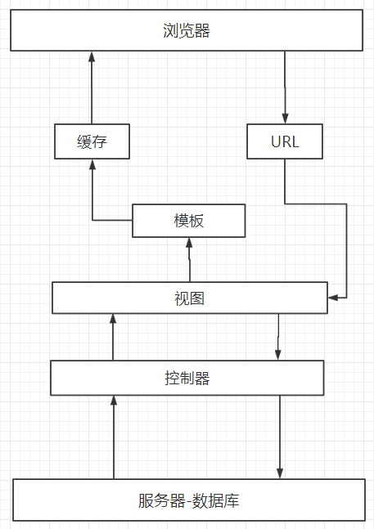

内部接口
本网页不同模块通过共享数据库完成通信
 | 登陆 | 论坛 | 课程资源 | 作业 | 信息通知
教师客户端 | 共享账户信息数据库 | 共享论坛数据库 | 共享课程资源数据库 | 共享作业数据库 | 共享通知数据库
学生客户端 | 共享账户信息数据库 | 共享论坛数据库 | 共享课程资源数据库 | 共享作业数据库 | 共享通知数据库

人工处理过程
系统出现无法修复错误后，需要开通人工业务帮助用户修复问题以正常使用软件工程教学平台。

2.6 尚未解决的问题
用户登录时，若是第一次登录，需要进行安全证书认证，目前尚不知采用何种方法对此功能进行实现。

详细设计

登录模块设计说明
    - 模块描述
此模块以网页表单的形式显示，用户使用客户端网页的第一个界面，在登录成功后才能使用其他的模块和功能。模块的目的是对用户进行身份验证。
    - 功能
IPO图：
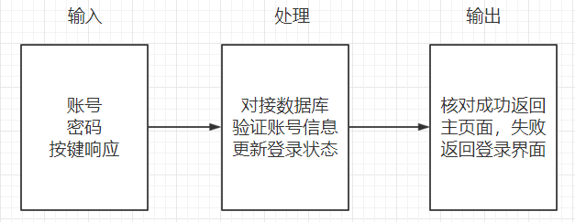
    - 性能
用户输入账号后能进行身份验证。
    - 输入项
名称 | 标识 | 类型和格式 | 输入方式
账号 | User_id | String | 文本输入
密码 | Password | String | 文本输入
登录 | Login | Button | 单击按钮

    - 输出项
名称 | 标识 | 类型和格式 | 输出方式
登录结果 | Loginresult | Enum{登录成功，登录失败} | 脚本输出

    - 流程逻辑
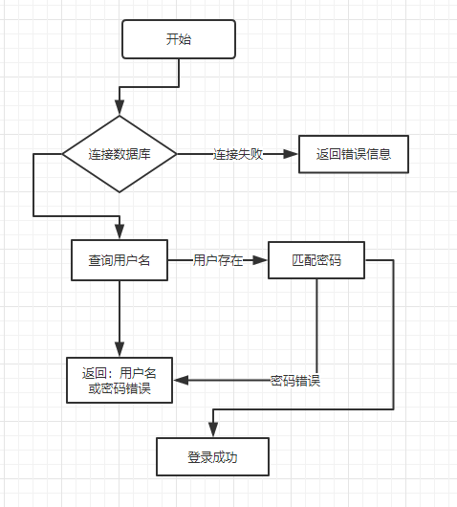
    - 接口
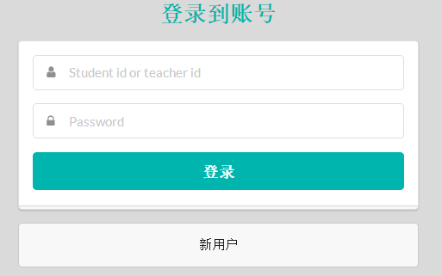
    - 测试计划
输入数据 | 预期结果
输入正确的账号和密码 | 登录成功
输入正确的账号名称与错误的密码 | 登录失败，提示密码错误
输入不存在的用户名和密码 | 登录失败，提示用户不存在

编辑个人信息设计说明
    - 模块描述
个人信息显示用户的基本信息，用户可以动态编辑个人信息。包括用户名，教工号，所在院系，以及邮箱和电话。

    - 功能
IPO图：
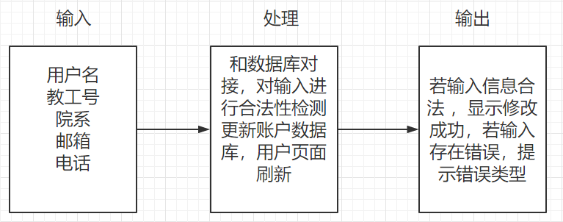
    - 性能
用户点击编辑按钮，可以进行对个人信息的修改。
    - 输入项
名称 | 标识 | 类型和格式 | 输入方式
用户名 | User_name | String | 文本输入
教工号或学号 | Identify_number | String | 文本输入
院系 | Department | String | 文本输入
邮箱 | Email | String | 文本输入
电话 | Phone | String | 文本输入
保存修改 | Save_info | Button | 单击按钮

    - 输出项
名称 | 标识 | 类型和格式 | 输出方式
修改结果 | Modify_info_result | Enum{修改成功，输入，不能为空，输入不合法} | 脚本输出

    - 流程逻辑
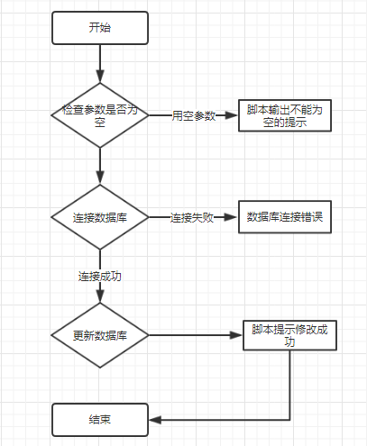
    - 接口
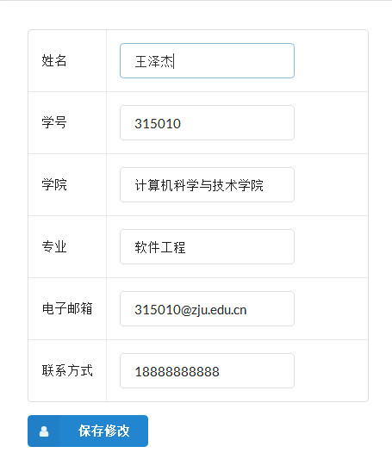
    - 测试计划
输入数据 | 预期结果
输入完整的个人信息 | 修改成功
姓名，学号，院系，邮箱，联系方式分别为空 | 提示输入不能为空，返回修改页面

信息通知设计说明
    - 模块描述
用户在左侧导航栏通知消息按钮，可以查看课程的相关通知。在课程通知列表中点击详情，可以查看通知的详细内容。

    - 功能
IPO图：
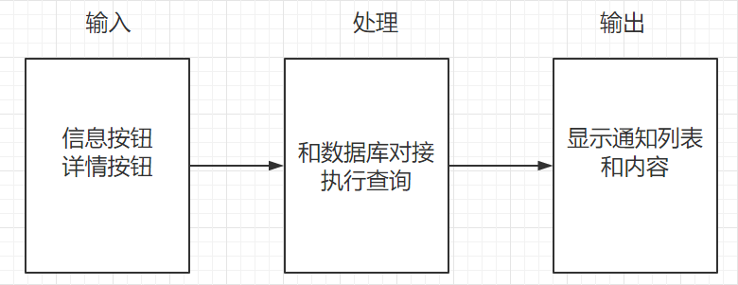
    - 性能
用户点击按钮，可以显示通知列表和内容信息，新的通知和已读信息区分开来。
    - 输入项
名称 | 标识 | 类型和格式 | 输入方式
课程通知按钮 | Note_list | Button | 单击按钮
详情按钮 | Note_info | Button | 单击按钮

    - 输出项
名称 | 标识 | 类型和格式 | 输出方式
通知列表 | List_of_all_note | {note_name,release_time} | 文本框
通知详情 | Note | String | 文本框

    - 流程逻辑
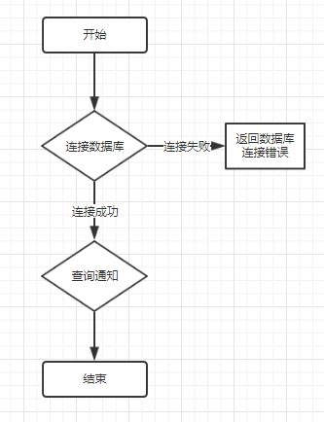
    - 接口
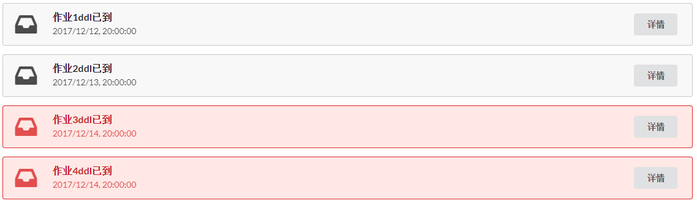
    - 测试计划
输入数据 | 预期结果
点击通知 | 显示通知列表
点击未读通知详情 | 显示通知详细内容，并更新通知状态为已读

学生课程作业设计说明
    - 模块描述
学生可以通过作业列表查看作业详情，在作业页面可以回答问题并保存，当做完时可以点击提交作业。

    - 功能

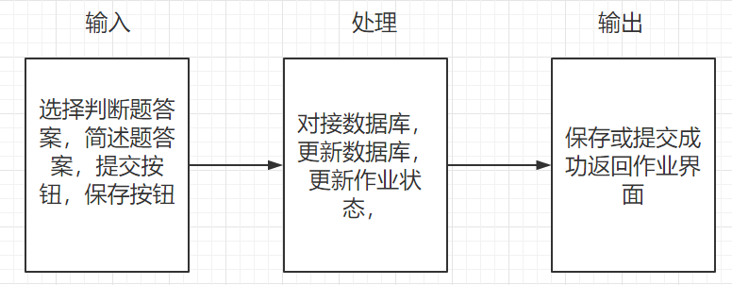
    - 性能
学生可以在作业界面进行答题。
    - 输入项
名称 | 标识 | 类型和格式 | 输入方式
选择题答案 | Choice_ans | Char | 复选框
判断题答案 | Judge_ans | Boolean | 复选框
简答题答案 | Brief_ans | String | 文本框
保存按钮 | Save_hw | Button | 单击按钮
提交按钮 | Submit_hw | Button | 单击按钮

    - 输出项
名称 | 标识 | 类型和格式 | 输出方式
保存结果 | Save_hw_result | Enum{保存成功，保存失败} | 脚本输出
提交结果 | Submit_hw_result | Enum{提交成功，提交次数超过限制提交失败} | 脚本输出

    - 流程逻辑
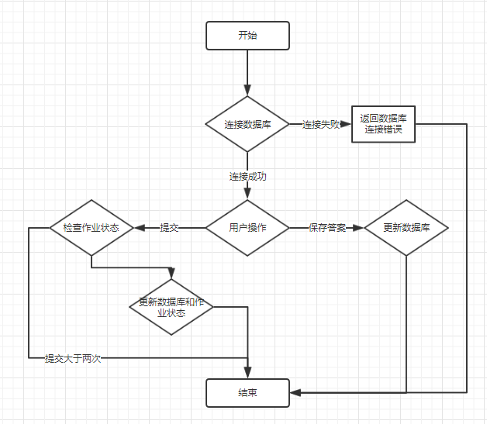
    - 接口
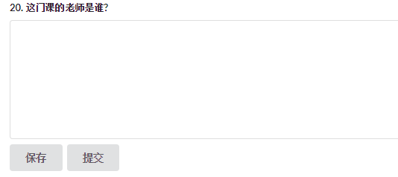
    - 测试计划
输入数据 | 预期结果
保存按钮 | 保存成功
第一次点击提交按钮 | 提交成功
第二次点击提交按钮 | 提交成功
第三次点击提交按钮 | 提交次数超过限制，提交失败
有题目未作答，点击提交按钮 | 提示有题目未作答，是否确定提交

发布作业模块设计说明
    - 模块描述
教师可以指定作业的截止日期，以及作业的名称，可以添加判断题选择题和简答题，在完成作业的编辑后可以发布通知给学生

    - 功能
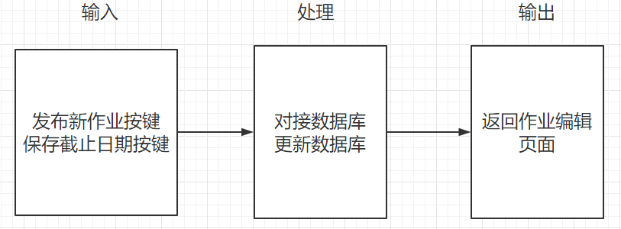
    - 性能
教师点击发布新作业，可以进入作业编辑页面，对作业内容进行编辑。
    - 输入项
名称 | 标识 | 类型和格式 | 输入方式
发布新作业按钮 | Release_hw | Button | 单击按钮
截止日期 | Deadline | Date | 表单
保存截止日期按钮 | Save_deadline | Button | 单击按钮

    - 输出项
名称 | 标识 | 类型和格式 | 输出方式
发布作业结果 | Release_hw_result | Enum{发布成功，发布失败} | 脚本输出

    - 流程逻辑
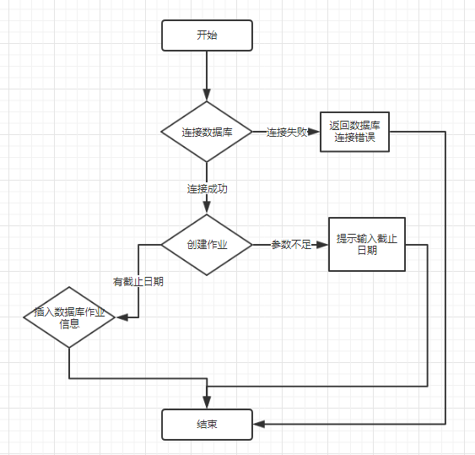
    - 接口
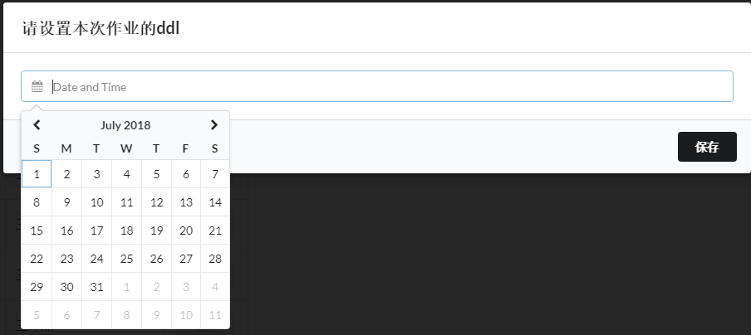
    - 测试计划
输入数据 | 预期结果
点击发布新作业按钮 | 进入作业编辑页面，选择截止日期
点击日期，选择截止日期 | 选择成功
点击保存 | 保存截止日期成功，作业发布成功

教师编辑作业标题设计说明
    - 模块描述
教师可以对发布的作业标题进行编辑。

    - 功能
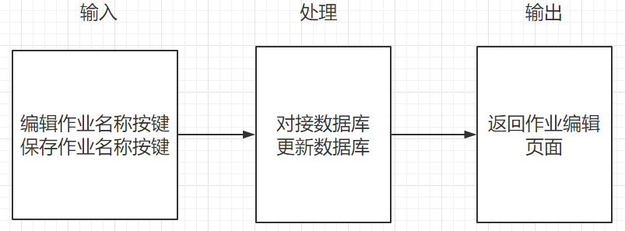
    - 性能
是发布作业功能下的子功能，教师点击编辑作业名称，弹出文本框，输入新的作业名。
    - 输入项
名称 | 标识 | 类型和格式 | 输入方式
新作业名 | New_hw_name | String | 文本框
编辑作业名称按钮 | Edit_hw_name | Button | 单击按钮
保存按钮 | Save_new_hw_name | Button | 单击按钮

    - 输出项
名称 | 标识 | 类型和格式 | 输出方式
编辑结果 | Edit_hw_name | Enum{编辑成功，编辑失败} | 脚本输出

    - 流程逻辑
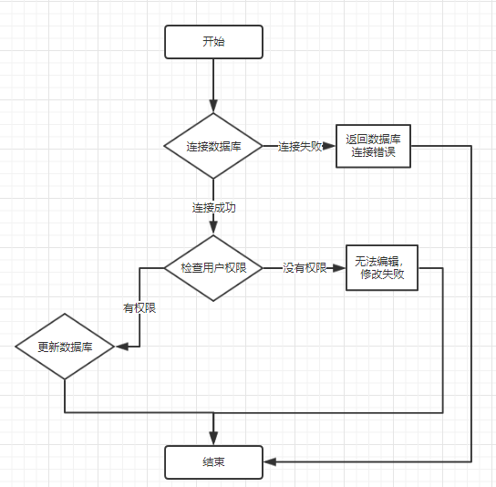
    - 接口
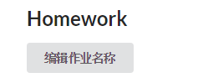
    - 测试计划
输入数据 | 预期结果
点击编辑作业名称 | 弹出文本框
在文本框输入作业名称，点击保存 | 保存成功

作业添加题目设计说明
    - 模块描述
教师可以通过添加题目下拉菜单选择添加的题目类型。

    - 功能
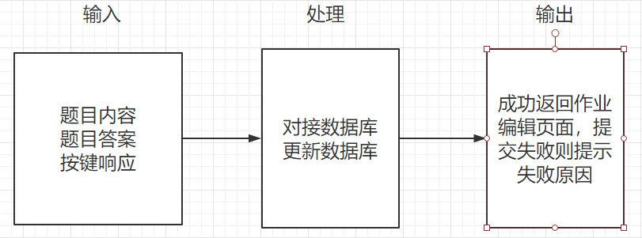
    - 性能
教师可以在作业界面进行对作业的管理，提供题目的类型，供教师添加。
    - 输入项
名称 | 标识 | 类型和格式 | 输入方式
判断题内容 | Add_new_judge | String | 文本输入
判断题答案 | New_judge_ans | Boolean | 复选框
选择题内容 | Add_new_choice | String | 文本输入
选择题答案 | New_choice_ans | Char | 复选框
简答题 | Add_new_brief | String | 文本输入
简答题参考答案 | New_brief_ans | String | 文本输入
提交按钮 | Add_judge | Button | 单击按钮

    - 输出项
名称 | 标识 | 类型和格式 | 输出方式
添加判断题结果 | Add_judge_result | Enum{添加成功，添加失败} | 脚本输出

    - 流程逻辑
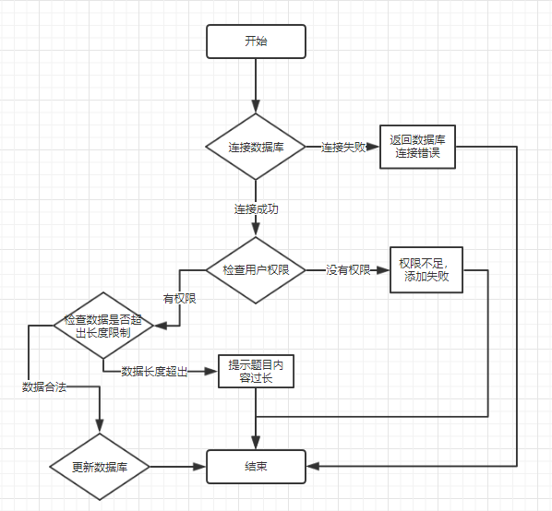
    - 接口
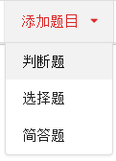
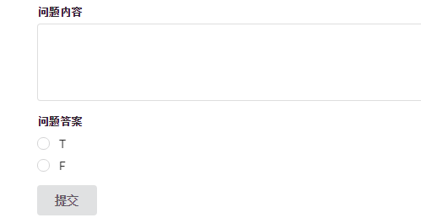
    - 测试计划
输入数据 | 预期结果
输入内容和答案，点击提交按钮 | 提交成功
输入题目，不输入答案 | 提示输入答案
输入答案，不输入题目 | 提示题目不能为空
为输入题目和答案，点击提交按钮 | 提示题目和答案不能为空

修改作业截止时间设计说明
    - 模块描述
教师在发布作业后可以更改ddl。

    - 功能
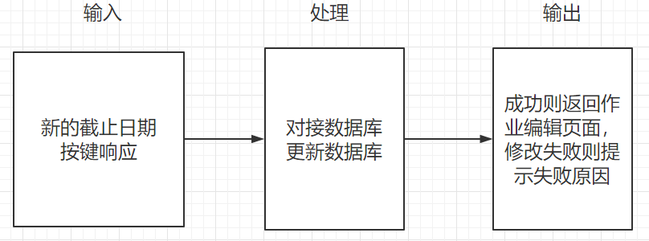
    - 性能
用户可以点击更改ddl按钮进行更改ddl，更改后点击保存，更新作业状态。
    - 输入项
名称 | 标识 | 类型和格式 | 输入方式
新的截止日期 | New_ddl | Date | 复选框
保存按钮 | Sava_new_ddl | Button | 单击按钮

    - 输出项
名称 | 标识 | 类型和格式 | 输出方式
修改结果 | Update_ddl_result | Enum{修改成功，修改失败} | 脚本输出

    - 流程逻辑
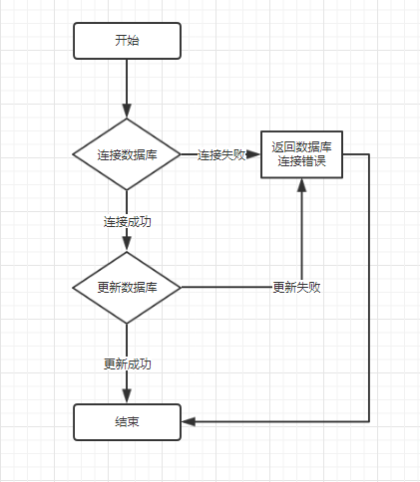
    - 接口
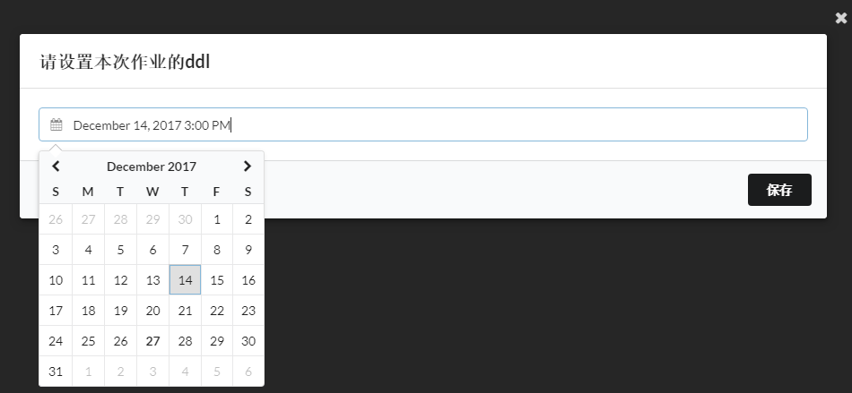
    - 测试计划
输入数据 | 预期结果
选择日期，点击保存 | 保存成功

教师发布作业通知设计说明
    - 模块描述
教师发布作业后，告知学生。

    - 功能
IPO图：
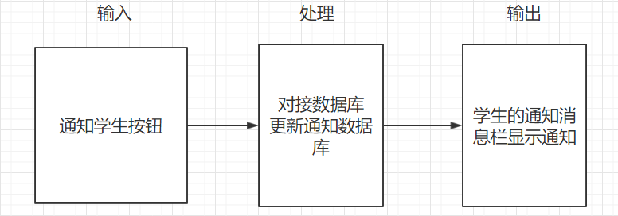
    - 性能
通过点击通知学生按钮，教师将发布的作业通知加到学生的通知消息栏。
    - 输入项
名称 | 标识 | 类型和格式 | 输入方式
通知学生按钮 | Tell_student | Button | 点击按键

    - 输出项
名称 | 标识 | 类型和格式 | 输出方式
通知结果 | Tell_student_result | Enum{通知成功，通知失败} | 脚本输出

    - 流程逻辑
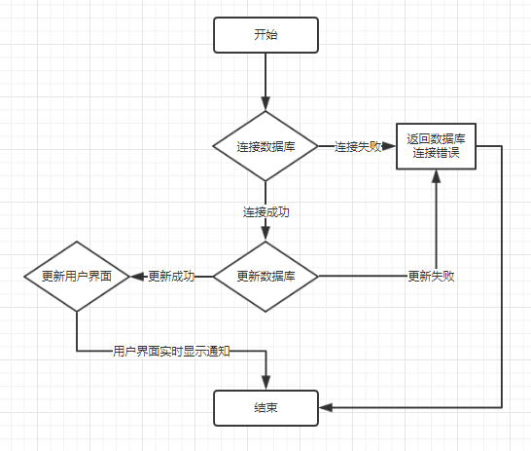
    - 接口
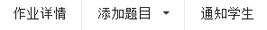
    - 测试计划
输入数据 | 预期结果
单击按钮 | 学生页面出现对应通知，教师客户端显示发送通知成功

下载和删除资源模块设计说明
    - 模块描述
用户可以管理课程资源，通过点击课程资源，获取资源列表，在资源列表中有下载和删除的按钮。

    - 功能
IPO图：
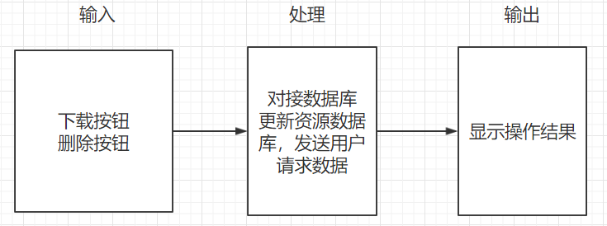
    - 性能
用户点击下载按钮，可以下载资源，点击删除按钮，可以删除资源。
    - 输入项
名称 | 标识 | 类型和格式 | 输入方式
下载按钮 | Download_source | Button | 单击按钮
删除按钮 | Delete_source | Button | 单击按钮

    - 输出项
名称 | 标识 | 类型和格式 | 输出方式
下载结果 | Download_result | Enum{下载成功，下载失败} | 脚本输出
删除结果 | Delete_result | Enum{删除成功，删除失败} | 脚本输出

    - 流程逻辑
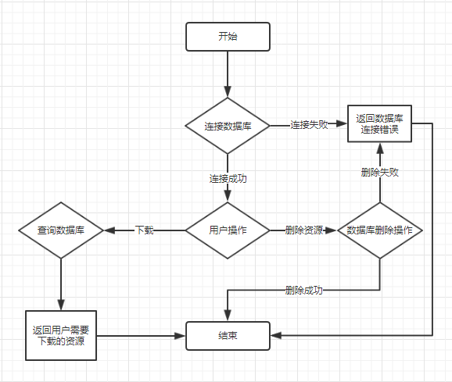
    - 接口
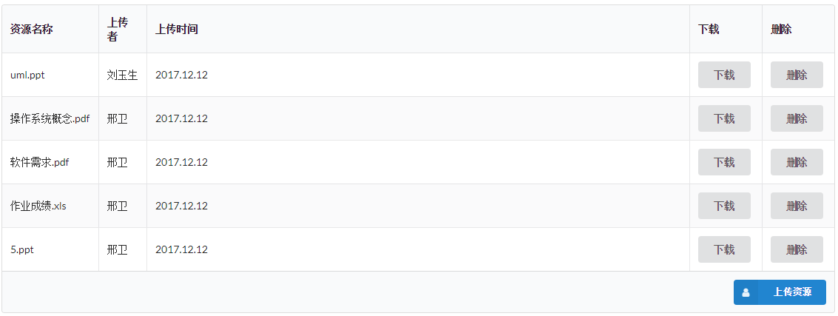
    - 测试计划
输入数据 | 预期结果
点击下载按钮 | 成功下载到本地
点击删除按钮 | 成功删除文件

编辑课程简介设计说明
    - 模块描述
教师可以对自己开课的课程简介进行编辑。

    - 功能
IPO图：
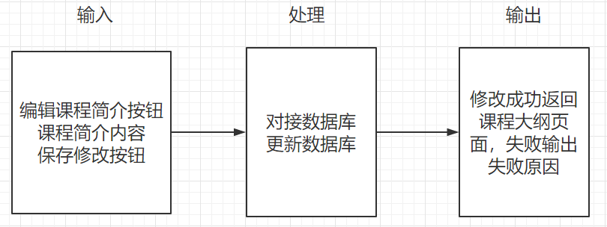
    - 性能
驾驶点击编辑课程简介按钮，在文本框输入课程简介，点击保存按钮。
    - 输入项
名称 | 标识 | 类型和格式 | 输入方式
课程简介 | Course_intro | String | 文本输入
编辑课程简介按钮 | Edit_course_intro | Button | 单击按钮
保存修改按钮 | Save_course_intro | Button | 单击按钮

    - 输出项
名称 | 标识 | 类型和格式 | 输出方式
修改课程简介结果 | Edit_course_result | Enum{修改成功，修改失败} | 脚本输出

    - 流程逻辑
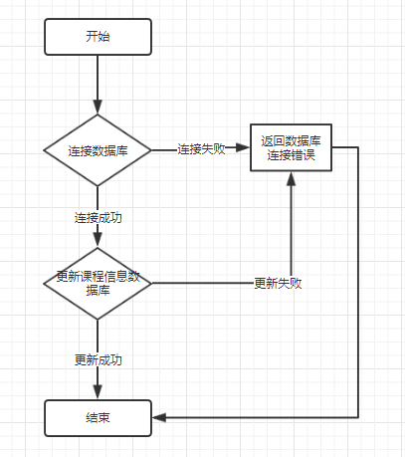
    - 接口
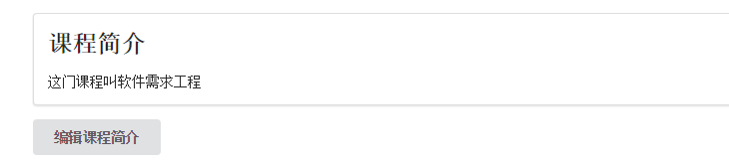
    - 测试计划
输入数据 | 预期结果
输入课程简介，点击保存 | 保存成功，大纲界面刷新简介
简介文本框输入为空 | 提示输入不嫩为空

删除和关闭帖子回复设计说明
    - 模块描述
有权限的用户可以删除课程论坛的帖子并且可以关闭回复帖子的功能。

    - 功能
IPO图：
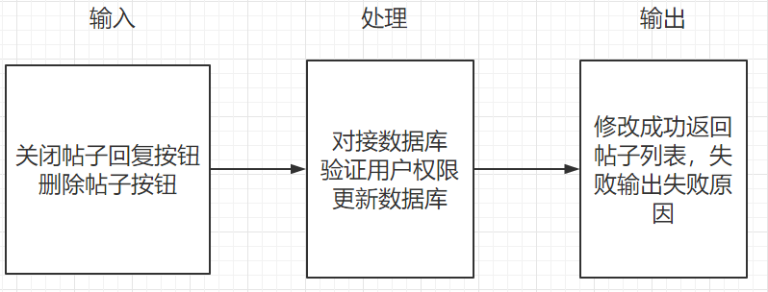
    - 性能
用户点击删除帖子，帖子从列表中删除。用户选择关闭回复，无法在帖子下发表回复。
    - 输入项
名称 | 标识 | 类型和格式 | 输入方式
删除帖子按钮 | Delete_post | Button | 单击按钮
关闭帖子回复按钮 | Shutdown_reply | Button | 单击按钮

    - 输出项
名称 | 标识 | 类型和格式 | 输出方式
删除结果 | Delete_post_result | Enum{删除成功，删除失败} | 脚本输出
关闭帖子回复结果 | Shut_reply_result | Enum{关闭成功，关闭失败} | 脚本输出

    - 流程逻辑
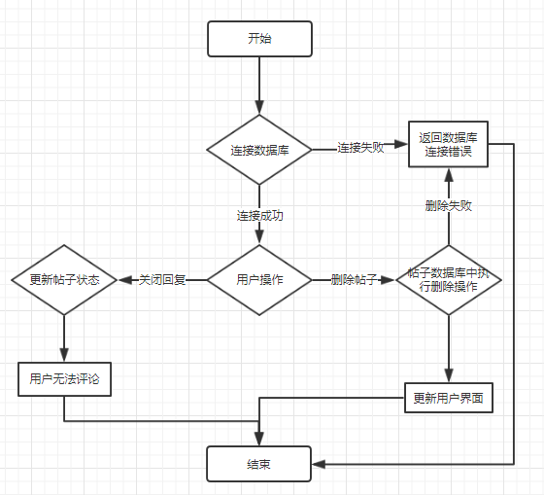
    - 接口
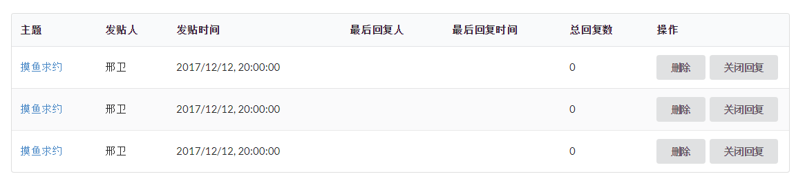
    - 测试计划
输入数据 | 预期结果
教师或管理员点击删除按钮 | 帖子删除成功
教师或管理员点击关闭帖子回复 | 帖子回复功能关闭，用户无法回复

发布帖子设计说明
    - 模块描述
用户可以在课程论坛发布主题帖，与其他用户共享学习内容，交流学习经验。

    - 功能
IPO图：
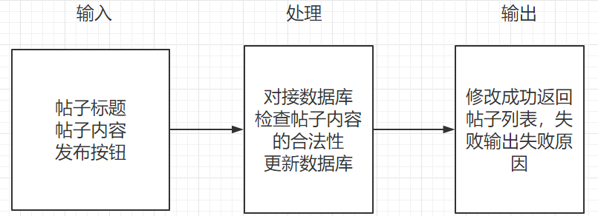
    - 性能
用户点击发布按钮能正常发布帖子。
    - 输入项
名称 | 标识 | 类型和格式 | 输入方式
主题 | Post_title | String | 文本输入
内容 | Post_content | String | 文本输入
发布按钮 | Release_post | Button | 单击按钮

    - 输出项
名称 | 标识 | 类型和格式 | 输出方式
帖子发布结果 | Release_post_result | Enum{发布成功，发布失败} | 脚本输出

    - 流程逻辑
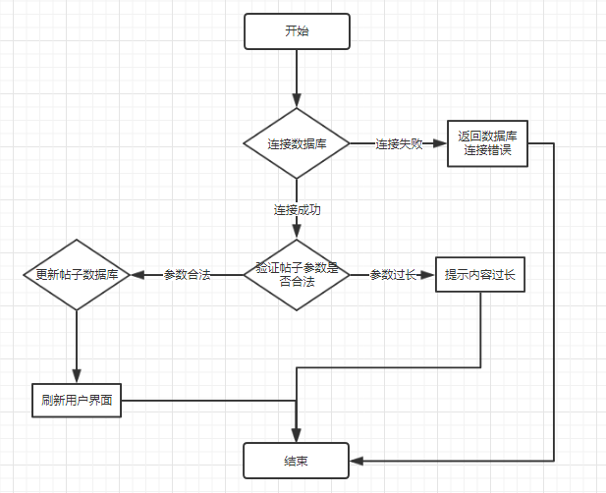
    - 接口
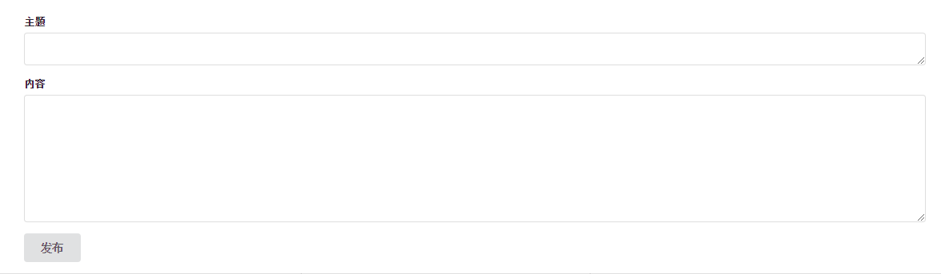
    - 测试计划
输入数据 | 预期结果
输入标题和内容 | 发布成功
只输入标题或内容 | 提示补全帖子信息

发表帖子回复设计说明
    - 模块描述
用户可以在帖子下方发表自己的回复。

    - 功能
IPO图：
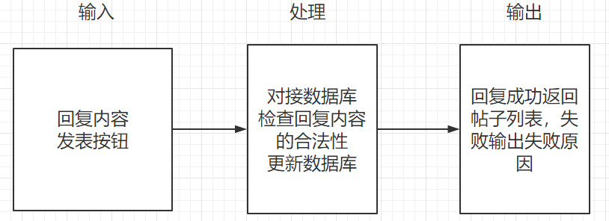
    - 性能
用户在帖子下发表自己的评论，点击发表后在帖子回复列表中显示。
    - 输入项
名称 | 标识 | 类型和格式 | 输入方式
回复内容 | Reply_post | String | 文本输入
发表按钮 | Submit_reply_post | Button | 单击按钮

    - 输出项
名称 | 标识 | 类型和格式 | 输出方式
发表回复结果 | Reply_post_result | Enum{回复成功，回复失败} | 脚本输出

    - 流程逻辑
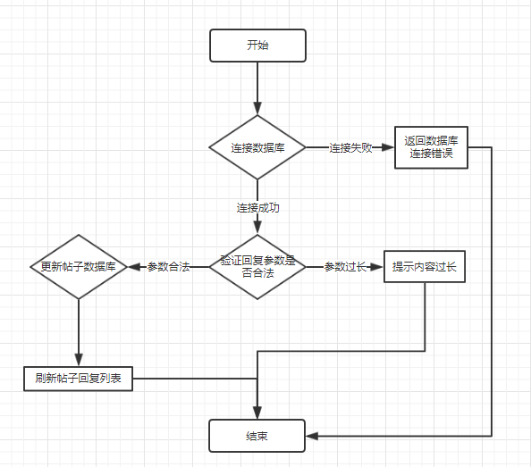
    - 接口
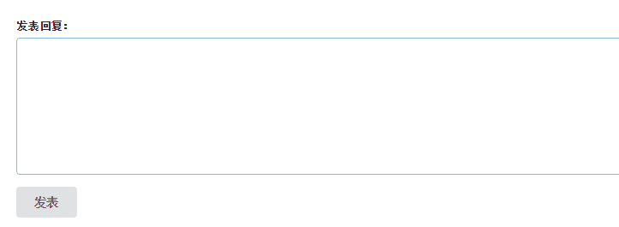
    - 测试计划
输入数据 | 预期结果
输入内容为空 | 提示输入回复内容
输入回复内容，点击发表按钮 | 发表成功，在帖子回复列表可以显示回复内容
回复内容过长 | 提示回复内容过长

退出系统设计说明
    - 模块描述
用户登入后，可以选择左侧导航栏的登出系统按钮退出登录状态。

    - 功能
IPO图：
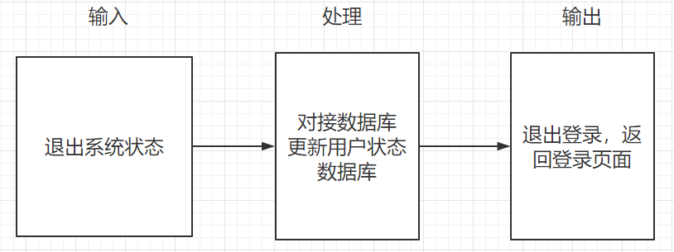
    - 性能
用户点击退出系统，将主动登出。
    - 输入项
名称 | 标识 | 类型和格式 | 输入方式
退出登录按钮 | Quit | Button | 单击按钮

    - 输出项
名称 | 标识 | 类型和格式 | 输出方式
登录页面 | Login_index | Html | 脚本输出

    - 流程逻辑
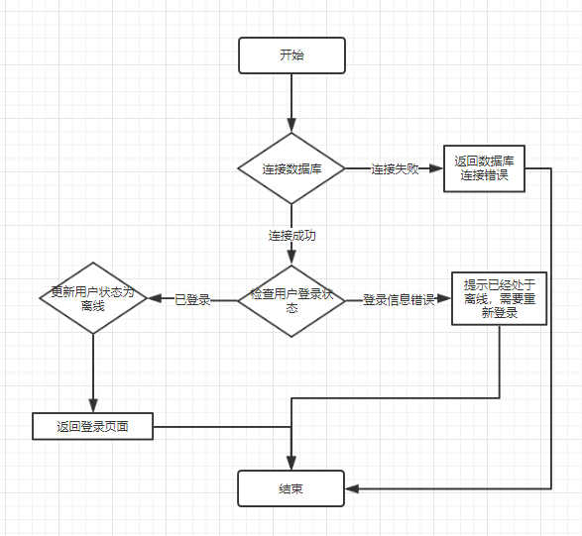
    - 接口
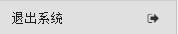
    - 测试计划
输入数据 | 预期结果
点击退出系统 | 返回登录界面

显示教师信息设计说明
    - 模块描述
学生可以查看任课教师的信息，包括职位，联系方式等。

    - 功能
IPO图：
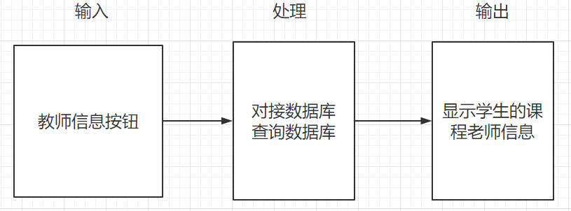
    - 性能
用户点击教师信息，显示教师信息，并显示详情按钮以及私信按钮。
    - 输入项
名称 | 标识 | 类型和格式 | 输入方式
教师信息按钮 | Teacher_info | Button | 单击按钮

    - 输出项
名称 | 标识 | 类型和格式 | 输出方式
教师名称 | Teacher_name | Stringt | 文本
院系 | Department | String | 文本
详细信息链接 | Details | URL | 按钮

    - 流程逻辑
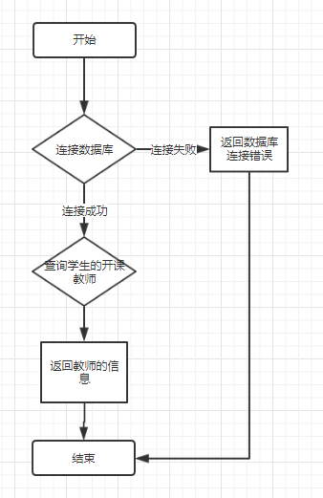
    - 接口
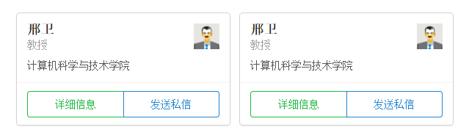
    - 测试计划
输入数据 | 预期结果
点击教师信息 | 显示教师列表
点击详细信息 | 显示教师的详细信息框
点击发送私信 | 打开邮箱页面

接口设计

用户接口（界面设计）
本系统使用网页开发，用户可以通过网页页面上的相关的按钮进行和系统交互，在相关的地方正确填写信息，就能使用此系统提供的各种功能。

    - 登录界面
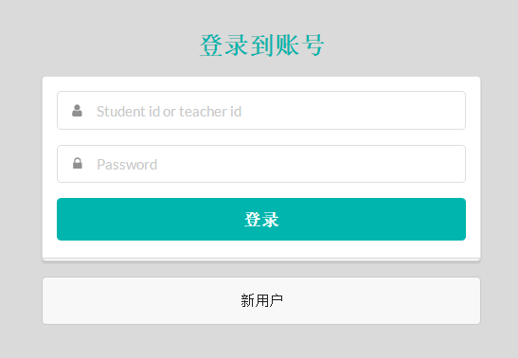
    - 学生主界面（默认显示课程列表）
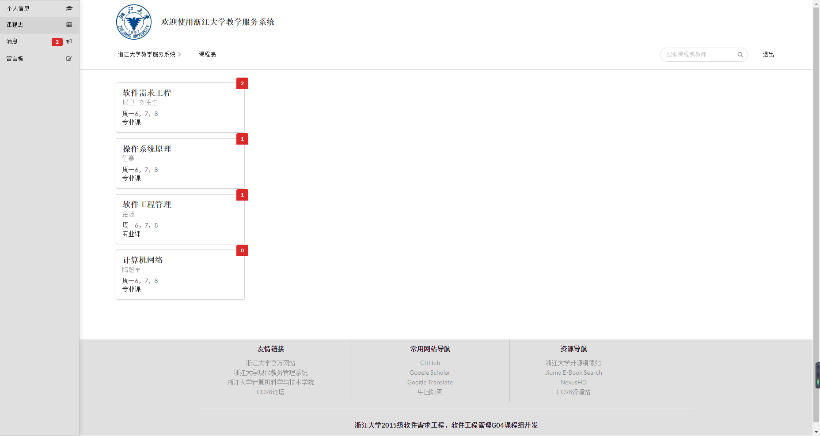

    - 学生消息界面
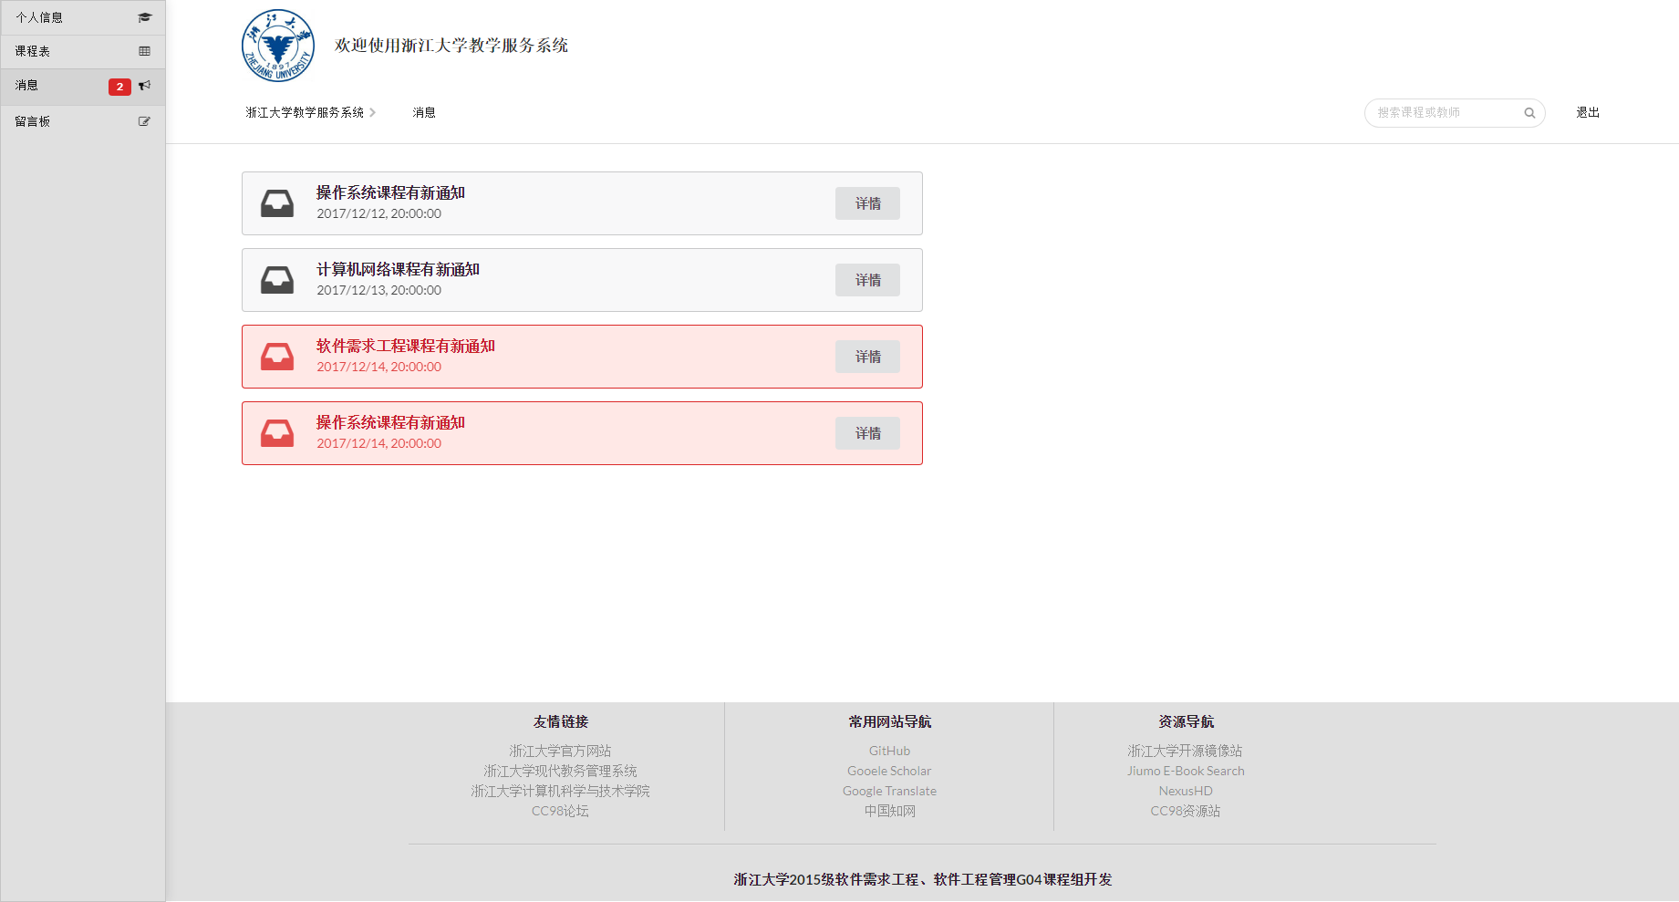
    - 游客留言界面
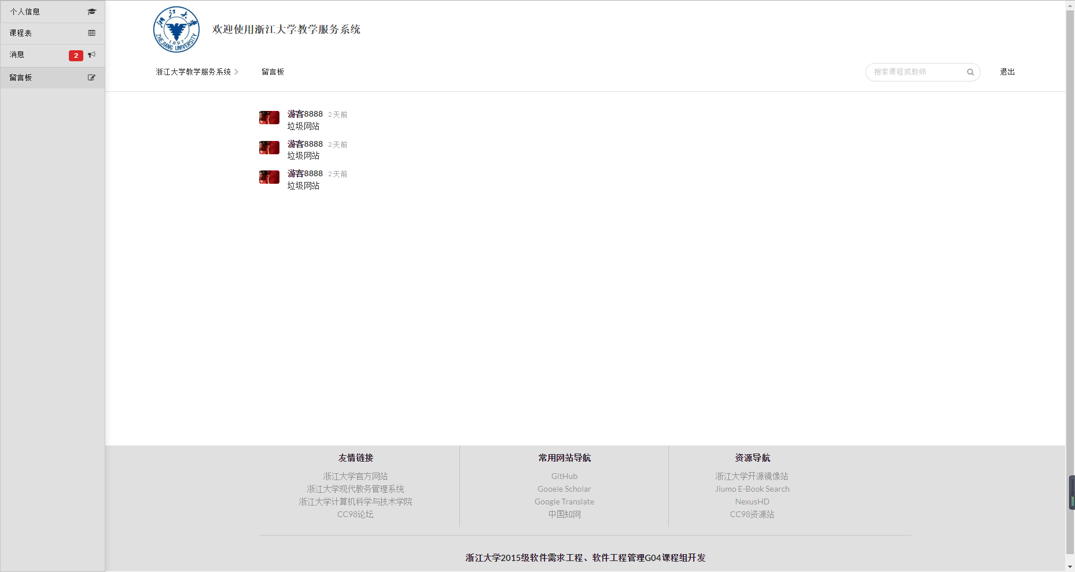
    - 学生个人信息界面
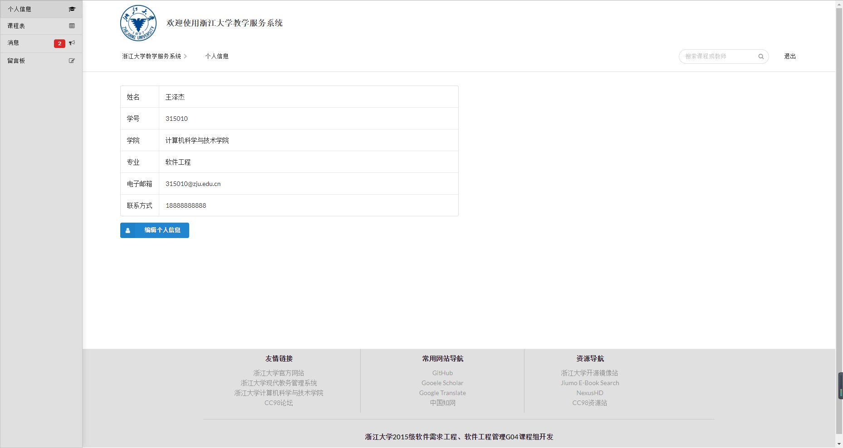
    - 学生课程主界面
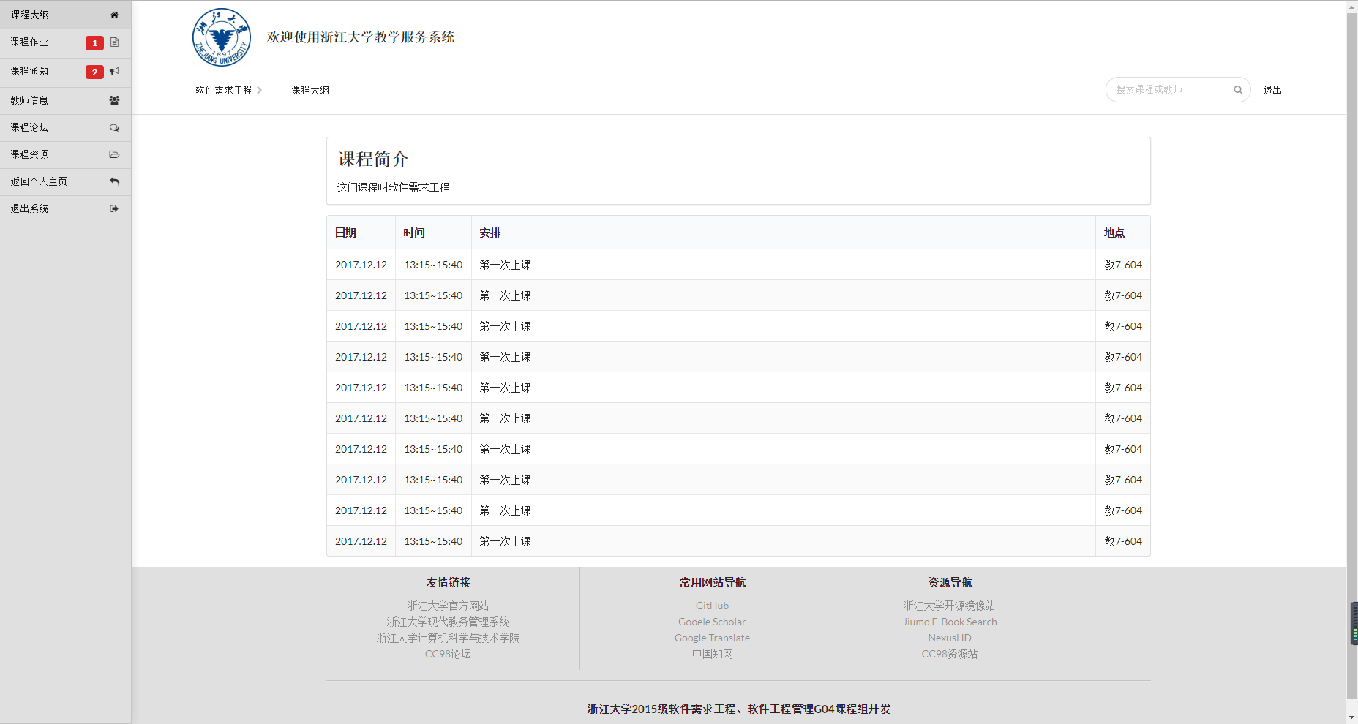
    - 学生作业界面
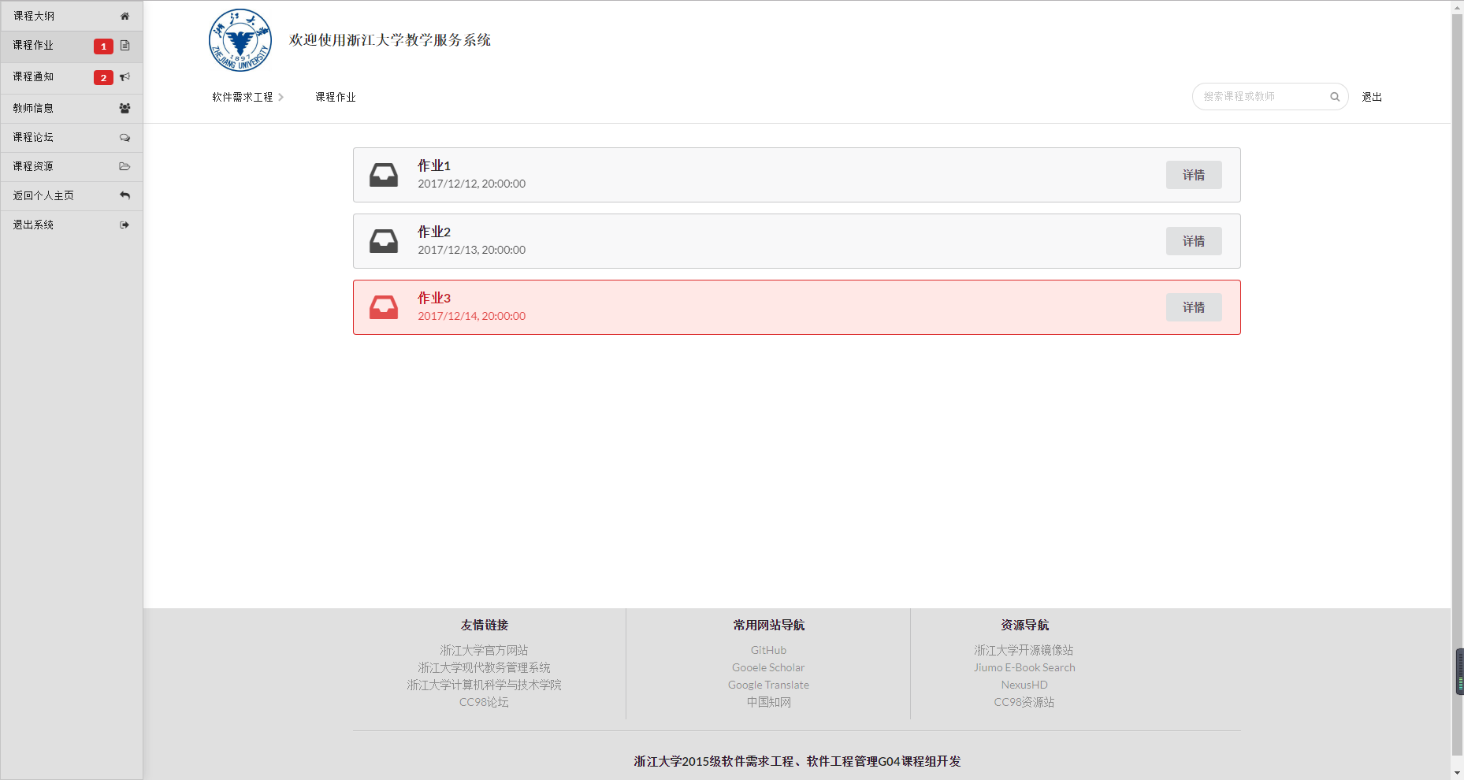
    - 作业详情界面
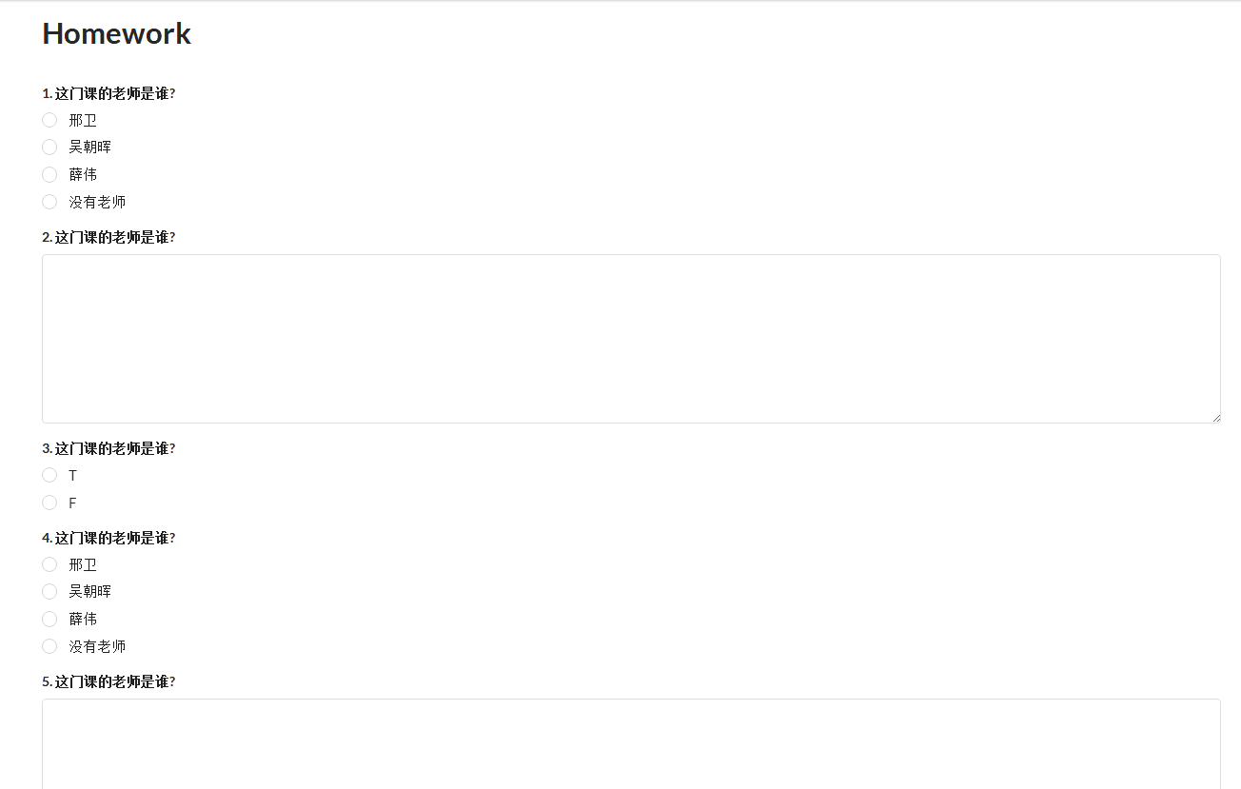
    - 学生课程通知界面
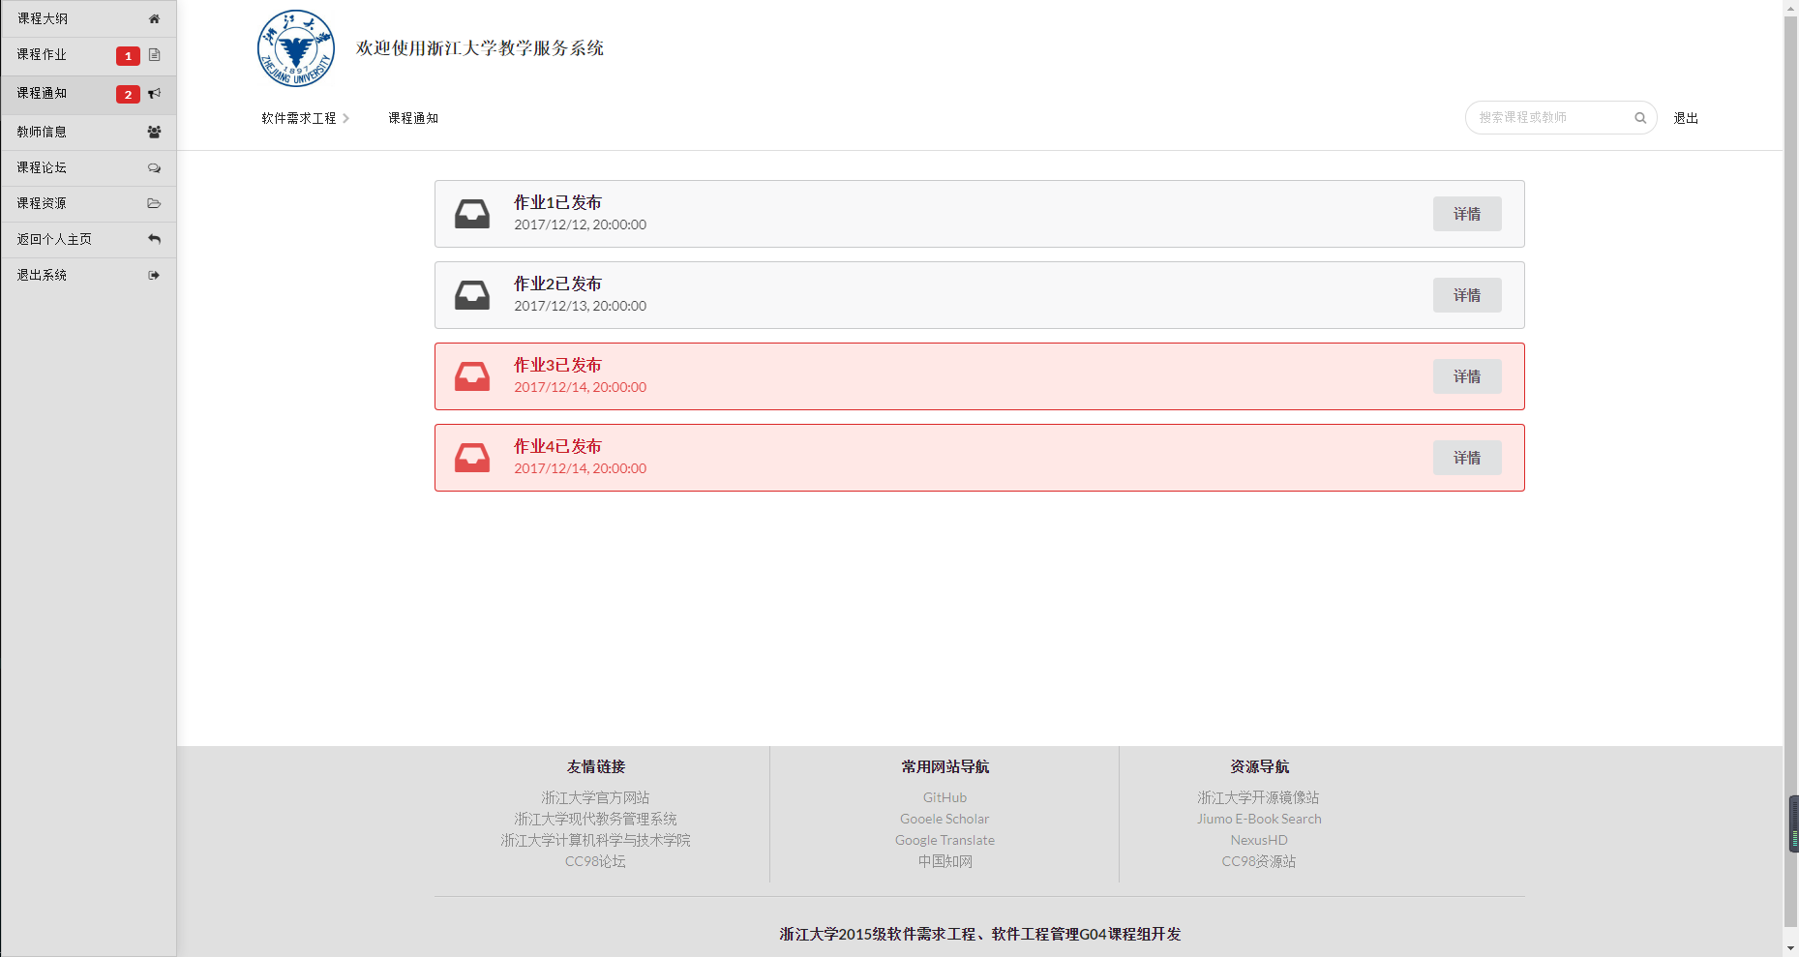
    - 学生的任课教师信息界面
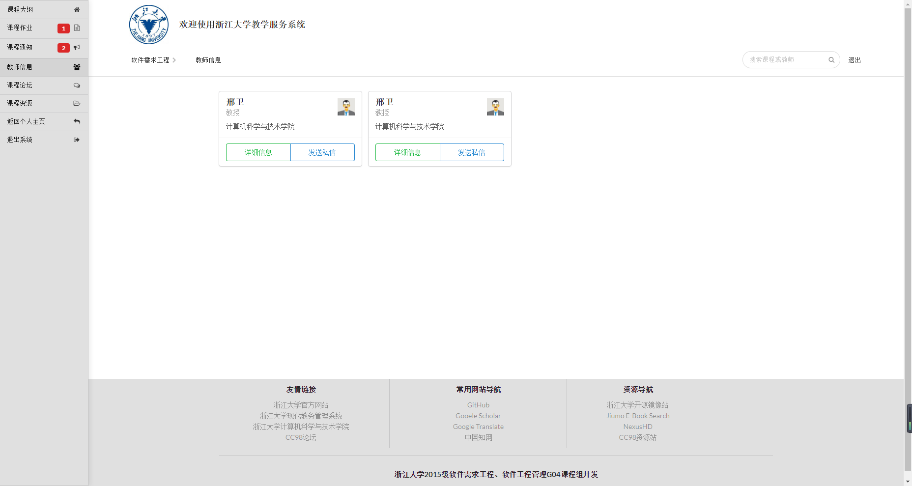
    - 学生课程论坛界面
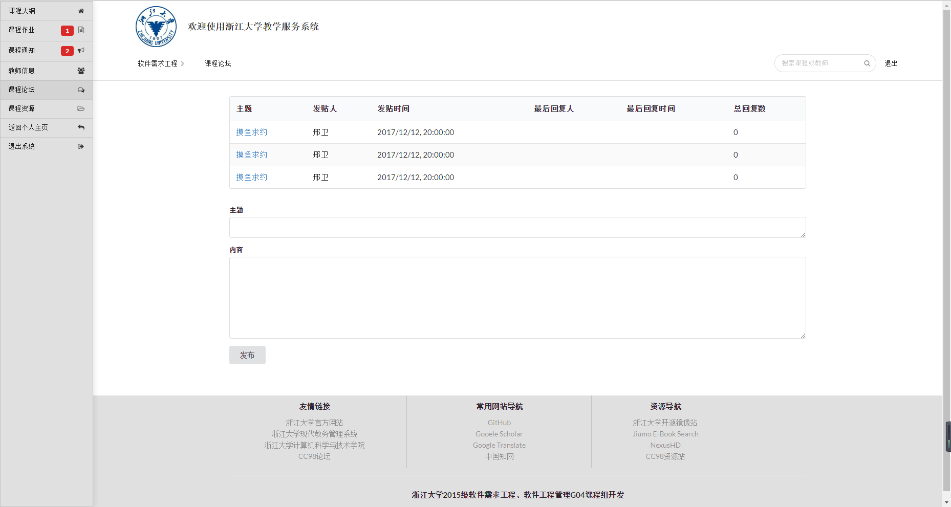
    - 学生课程资源界面
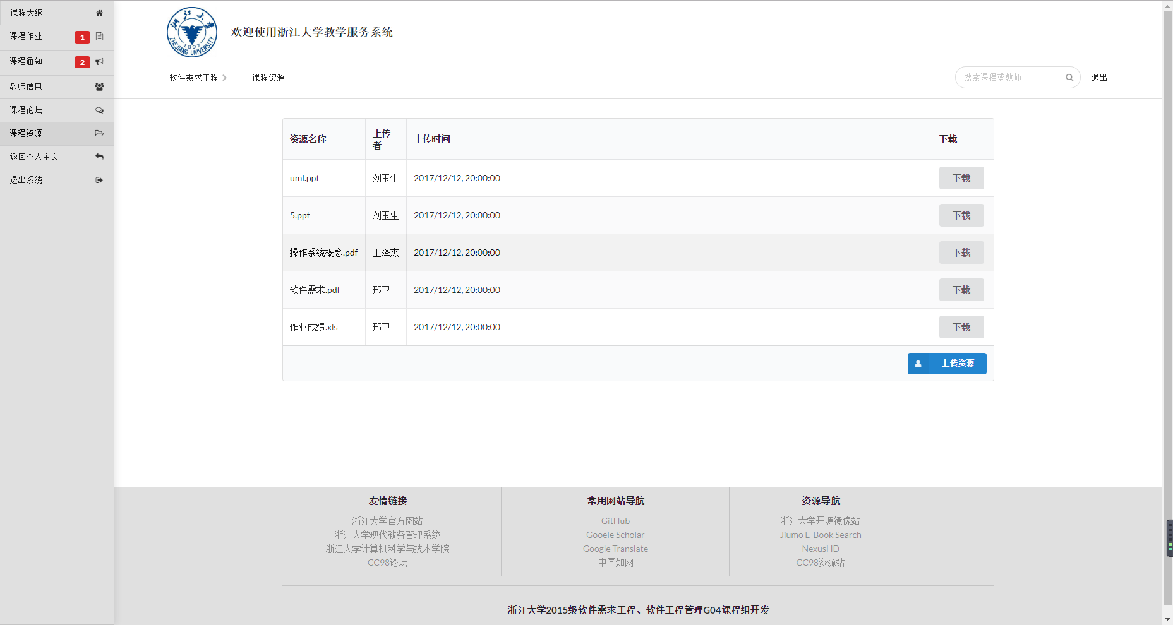
    - 教师主界面（默认显示开课列表）
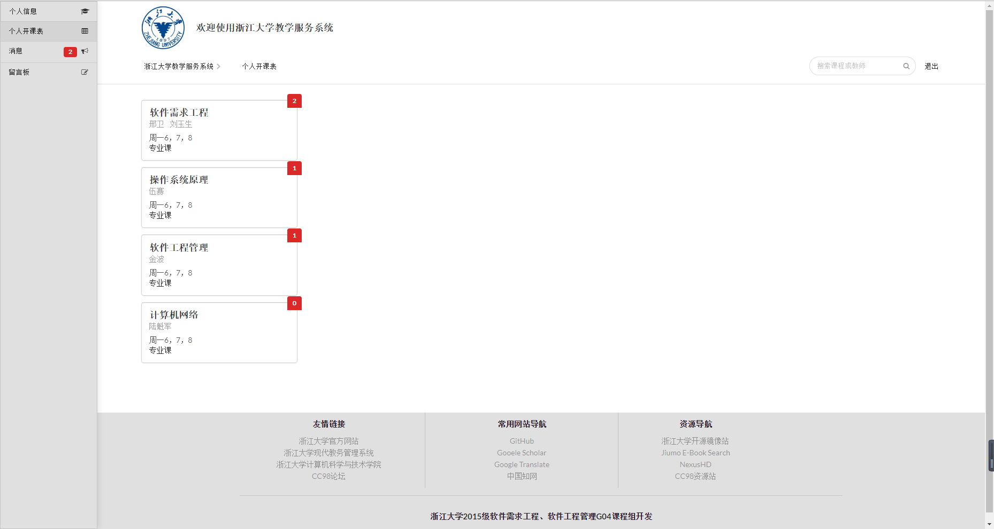
    - 教师课程界面
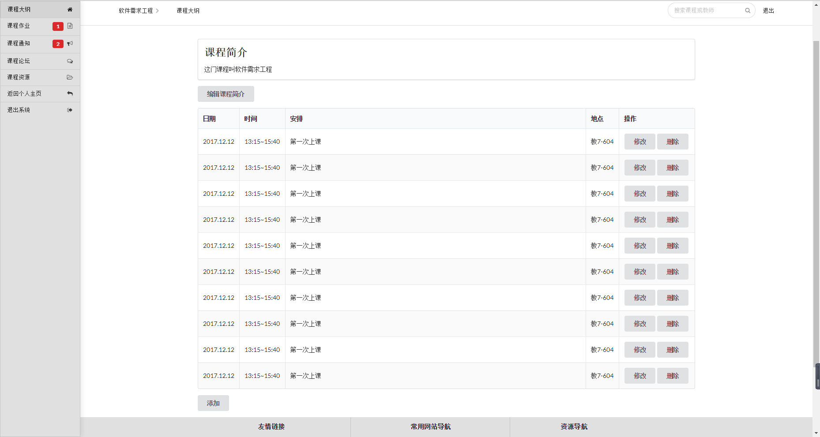
    - 教师作业界面
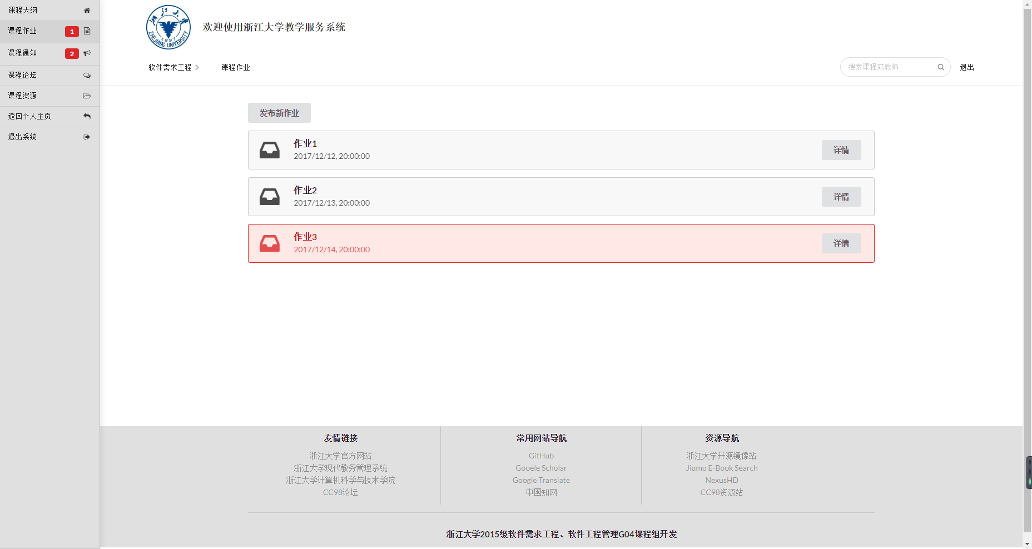
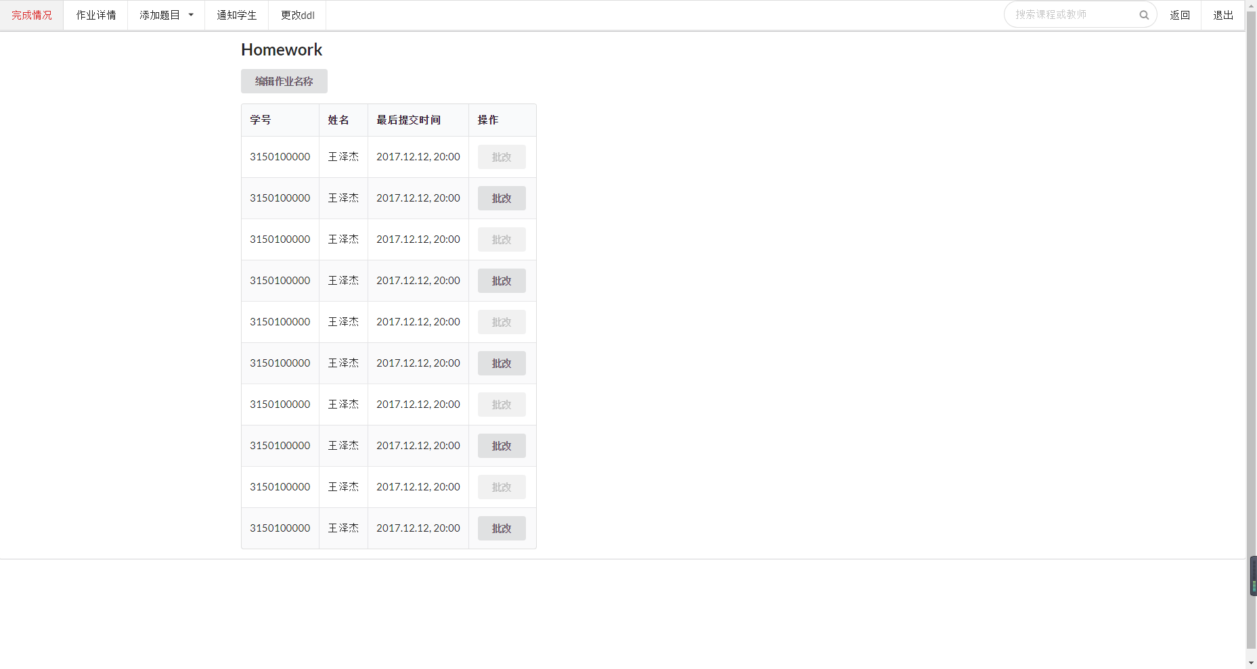
    - 教师课程论坛界面
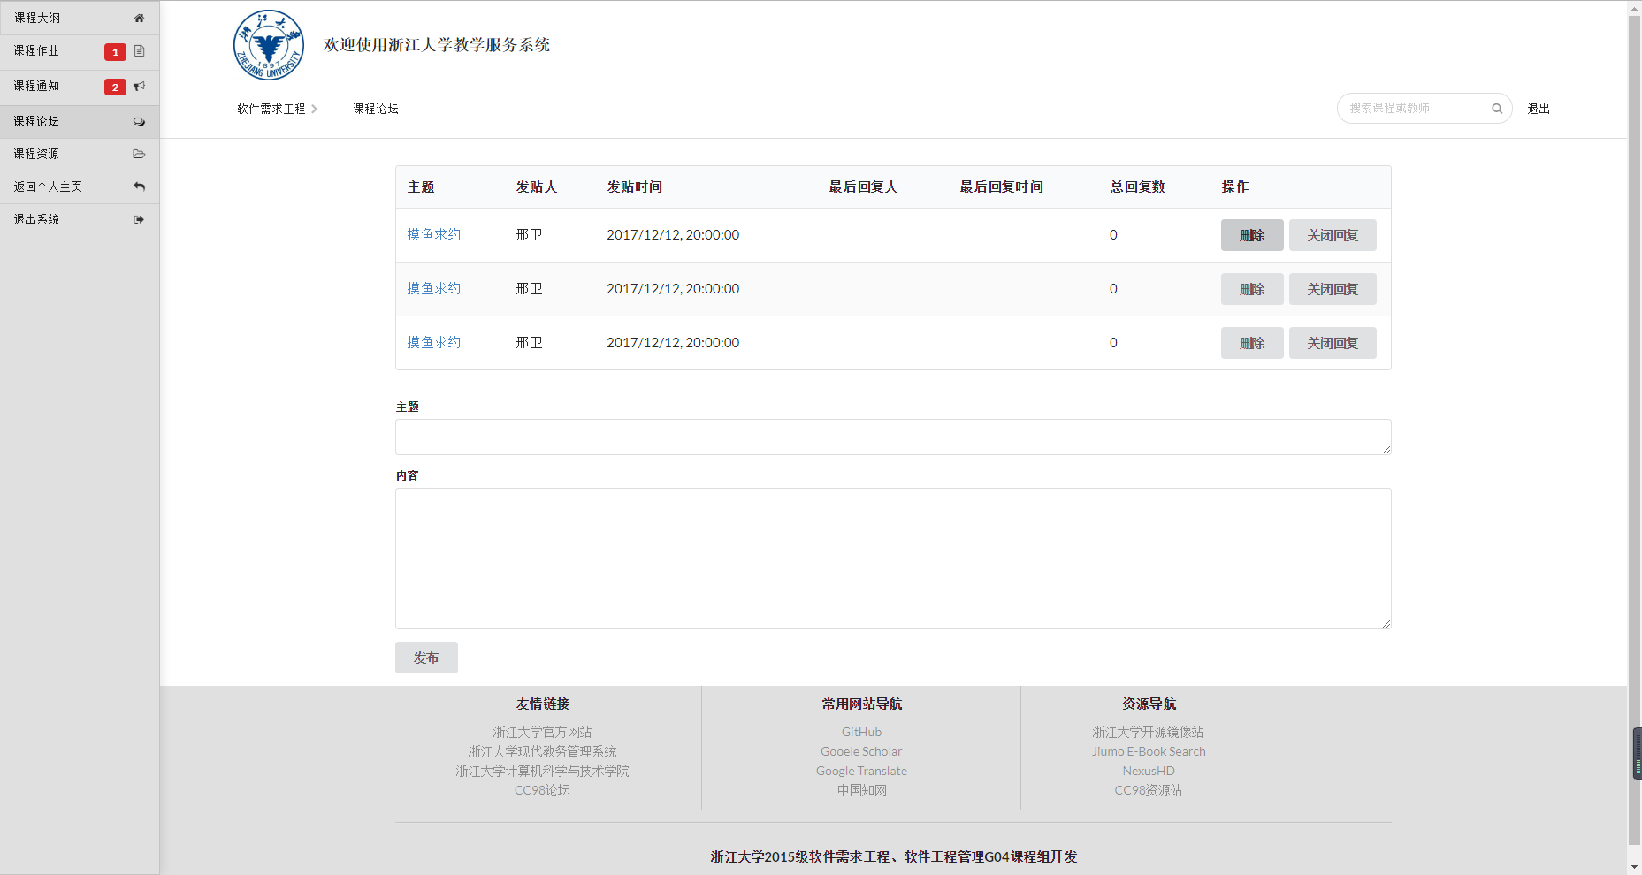
    - 教师课程资源界面
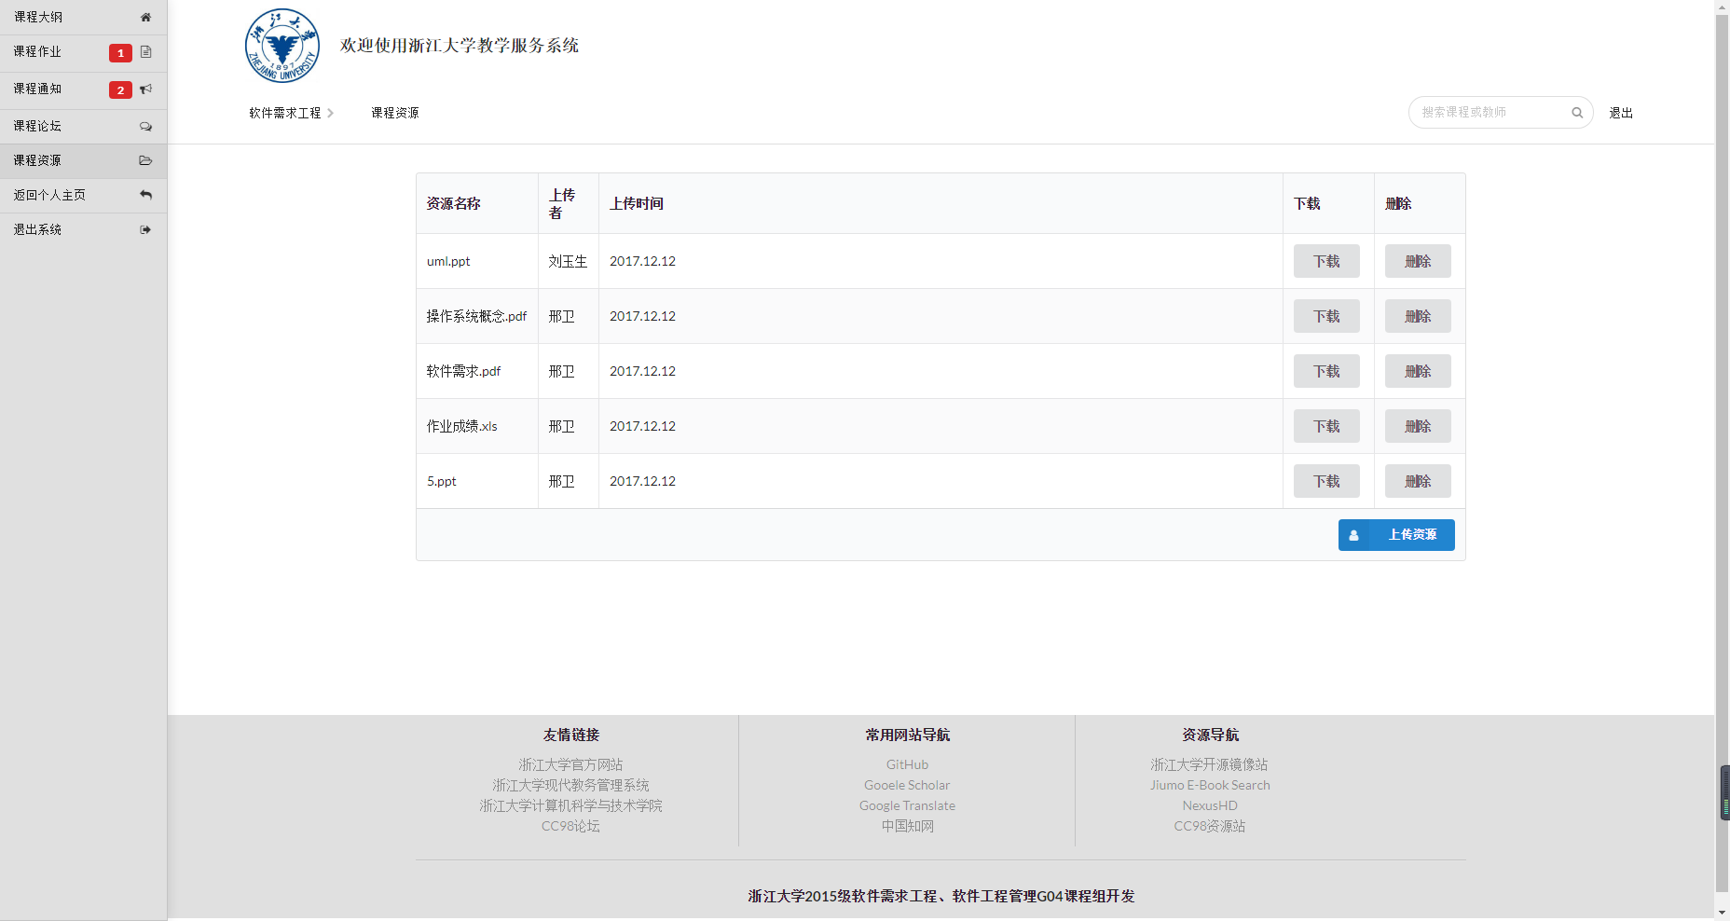
    - 管理员管理课程界面
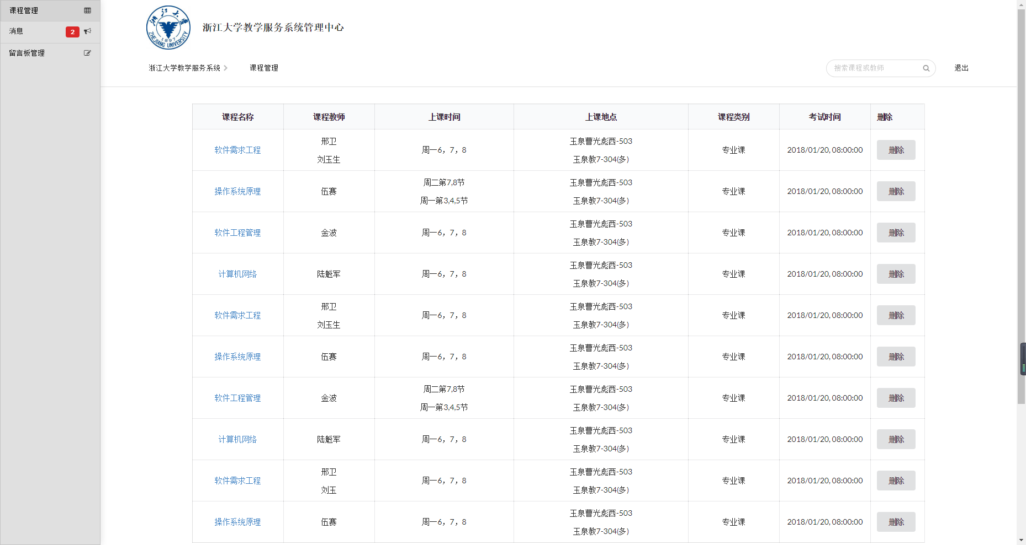
  - 外部接口
通过Python的标准数据库接口来与MySQL建立连接。
  - 内部接口
 | 登陆 | 论坛 | 课程资源 | 作业 | 信息通知
教师客户端 | 共享账户信息数据库 | 共享论坛数据库 | 共享课程资源数据库 | 共享作业数据库 | 共享通知数据库
学生客户端 | 共享账户信息数据库 | 共享论坛数据库 | 共享课程资源数据库 | 共享作业数据库 | 共享通知数据库

5.系统数据结构设计

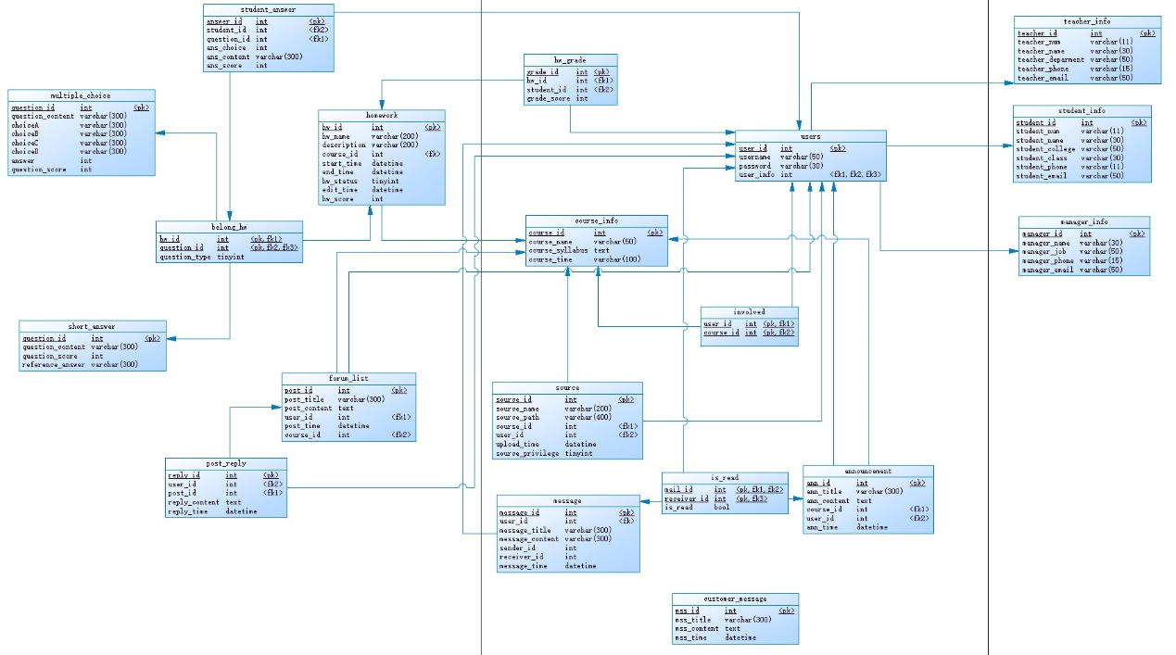

6.运行设计

6.1运行模块组合
本系统按照功能划分为若干模块，每个模块实现了某一个或多个的功能，有的模块之间共享数据库来进行交互；每个模块内部有相对独立的业务代码，提供了一系列逻辑连贯的用户接口。各个模块组合起来提供了完整的教学服务平台的功能。

6.2运行控制
- 登录模块：用户在访问教学服务平台前首先输入自己的账号密码来登录，用户点击提交后将表单提交到后台，后台程序查询数据库之后确定该账号密码是否存在、是否匹配、是什么身份，确认成功后用户可以特定身份访问平台；
- 个人信息模块：用户进入个人信息页面之后可以查看自己的个人信息并修改，修改完成后点击保存按钮，若格式无误则可更新成功；
- 课程模块：
  - 查看课程列表：学生点击菜单中的课程表一栏，可以查看自己的课程表；
  - 查看课程详细信息：学生在课程表中选择某一课程，可以查看它的详细信息；
  - 查看课程作业：学生在课程模块子菜单中可选择课程作业一栏，查看并完成作业，老师则可以批改、布置作业；
  - 查看课程通知：学生在课程模块子菜单中可选择课程通知一栏查看通知，老师则可以发送通知；
  - 查看教师信息：学生在课程模块子菜单中可选择教师信息一栏查看教师信息，老师则可以修改信息；
  - 论坛互动：学生在课程模块子菜单中可选择课程论坛一栏参与论坛互动，老师则还可以管理论坛；
  - 查看课程资源：学生和老师在课程模块子菜单中可选择课程资源一栏上床和下载资源；
- 消息模块：用户在菜单栏中消息一栏查看站内消息；
- 站内搜索模块：用户在菜单栏中站内搜索一栏搜索站内资源；
- 留言板模块：用户在菜单栏中留言板一栏查看和发布留言；
用户在所有操作完成后，可点击退出该平台；

7.系统出错处理设计

7.1出错信息
用一览表的方式说明每一种可能出错的情况出现时，系统输出信息的形式、含义级处理的方法。 由于输入信息不符合规范（如：商品数量为负数等），称之为软错误； 由于硬件方面的错误（如：网络传输超时、硬件出错等），称之为硬错误； 对于一些关键的操作（如：删除操作），应该提供提示确认机制； 对于数据、测试文档，都是要提供相应的保密措施设置；

表格 7-1：系统出错信息及解决方案
出错信息 | 解决方法
用户输入信息格式有误 | 给用户输出错误提示
Sql 语句执行错误 | 取消本次对于数据库的操作，并提醒用户此次操作失败，重新尝试
平台并发访问量过大 | 根据需求配置合适的服务器
服务器崩溃 | 定期对服务器进行维护
磁盘损坏 | 定期备份硬盘上的文件。
服务器硬盘空间不足 | 给用户错误提示，扩大服务器硬盘容量，清理垃圾

7.2补救措施
所有的软件系统，不管采用哪种开发方式，都不可避免的存在缺陷。因而系统必须制定合理的意外预防和紧急处理方案，时刻做好准备应对错误和意外的发生。

a.后备技术
周期性地备份数据库，尤其是相对重要的文件要更加频繁地做好备份工作（比如在本系统中，学生每次作业的数据相比网站的留言，就要重要的多），以防服务器硬盘损坏或者其他原因带来的数据丢失。

b.降效技术
使用另一个效率稍低的系统或方法来求得所需结果的某些部分，例如一个自动系统的降效技术可以是手工操作和数据的人工记录。
通常情况下系统的管理员都不是专业的计算机人员，对计算机专业的知识了解相对较少。在面对系统瘫痪等错误时，都不知道如何去解决问题。如今，随着计算机科学技术的飞速发展，为了让系统用户能够自行解决运行过程中遇到的问题，大多采取小型服务器作为后备技术。这项技术在现有的开发系统中使用很广泛，当然备用的服务器从价格上考虑，可能不如主服务器，也可能会降低工作效率，但是从数据的完整性和安全出发，可以让维修人员有更多时间进行系统的维护

c.恢复及再启动技术
系统崩溃后，通过系统运行日志记录恢复数据。使软件从故障点恢复执行或使软件从头开始重新运行。

7.3系统维护设计
- 硬件资源维护：定期清理服务器硬盘垃圾，可根据网站实际需求选择升级服务器性能；
- 数据库维护：定期备份数据库文件；
- 系统功能升级：根据用户实际访问平台的需求，对于系统功能进行合理的更新；

